Проект 10: Библиотека  
Даниел Петров, ФН 72091  
GitHub хранилище: <https://github.com/danielgp1/Project-10---Library>

* ***Описание на проекта***  
  Проектът „Библиотека“ реализира информационна база данни, имаща за цел да се занимава със съхранението и доставянето на нужната информация за съответните книги и потребители, съдържащи се в системата на дадена библиотека.
* ***Функционалности***За да функционира пълноценно, информационната система може да:
* зарежда нужната информация от текстов файл
* извършва редица от команди, след проверка на статуса на потребителя, извършващ съответните промени

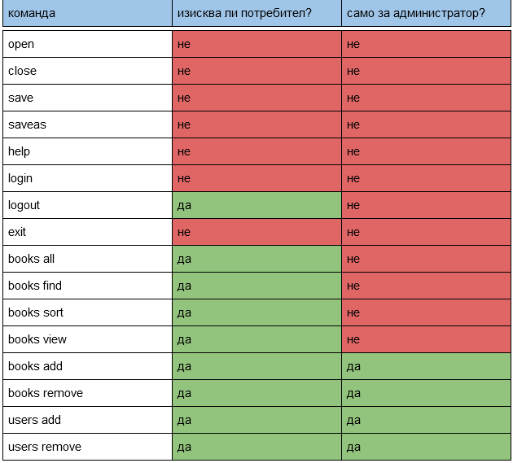

* обновява своята база данни, презаписвайки вече отвореният текстов файл, или да създаде нов такъв на желаната директория
* ***Конструиране***За осъществяването на проекта са използвани следните класове
* Собствено написани помощни класове String и Vector
* Базови класове

***class User***

public:

User();

User(String&, String&);

void setPassword(const String&); |

void setName(const String&); | присвояват въведената стойност

void setLoggedIn(const bool); | на съответната член данна

void setAdmin(const bool); |

String getName() const; |

String getPassword() const; | извеждат съответната член данна

bool getAdmin() const; |

bool getLoggedIn() const; |

void loadUser(std::ifstream&); - зарежда нужната информация от файл

void saveUser(std::ostream&) const; - записва информацията на файл

bool operator==(const User&); - сравнява имената на двама потребители

private:

String name;

String password;

bool isAdmin;

bool isLoggedIn;

***class Book***

public:

Book();

void setTitle(const String&); |

void setAuthor(const String&); |

void setGenre(const String&); |

void setSummary(const String&); | присвояват въведената стойност

void setYear(const size_t); | на съответната член данна

void setTags(const Vector<String>&); |

void setRating(const double); |

void setId(const size_t); |

void printBriefly() const; - принтира кратка информация за книгата

void printDetailed() const; - принтира цялостна информация за книгата

void loadBook(std::istream&); - зарежда нужната информация от файл

void saveBook(std::ostream&) const; - записва информацията на файл

size_t getID() const;

const String& getTitle() const; |

const String& getAuthor() const; |

const Vector<String>& getTags() const; | извеждат съответната член данна

const size_t& getYear() const; |

const double& getRating() const; |

private:

String title;

String author;

String genre;

String summary;

Vector<String> tags;

size_t year;

double rating;

size_t id;

* Хранилища за потребители и книги

***class UserStore***

public:

UserStore();

const size_t getLinesOfFile(std::ifstream&) const; - извежда броят на редовете във файла

size_t getSize() const; - извежда броя на потребителите в хранилището

void addUser(const String&,const String&); - добавя нов потребител

void removeUser(const String&); - премахва избрания потребител

void clear(); - премахва всички потребители

User& operator[](const size_t) const; - извежда потребителя на съответния индекс

int activeUserIndex() const; - извежда индексът на активния потребител

void loadUsers(std::ifstream& in); - зарежда нужната информация от файл

void saveUsers(std::ofstream& out); - записва информацията на файл

private:

Vector<User> users;

size_t total;

***class BookStore***

public:

enum class option { TITLE, AUTHOR, YEAR, RATING }; - критерии за сортиране

BookStore();

size_t getSize() const; - извежда броя на книгите в хранилището

void swap(Book&, Book&); - разменя мястото на две книги

void allBooksBrieflyInfo() const; - принтира кратка информация за всички книги

void bookDetailedInfo(const size_t) const;-принтира подробна информация за всички книги

void findBook(const String&,const String&) const; - извежда ID на търсената книга

void sortBooksAscending(const String&); - сортира книгите възходящо по желан критерий

void sortBooksDescending(const String&); - сортира книгите низходящо по желан критерий

void addBook(); - добавя нова книга

void removeBook(const String&); - премахва избраната книга

void clear(); - премахва всички книги

void loadBooks(std::ifstream&,size_t); - зарежда нужната информация от файл

void saveBooks(std::ofstream&); - записва информацията на файл

private:

Vector<Book> books;

size_t total;

size_t id;

* Цялостна библиотека

***class Library***

public:

Library();

void clear(); - изчиства всички данни

void open(const String&); - зарежда въведения файл

void save(); - записва направените промени

void saveAs(const String&); - записва направените промени в нов файл

void close(); - затваря отворената база данни

void logIn(); - задава активен потребител

void logOut(); - отписва активния потребител

void exit(); - излиза от библиотеката

void help() const; - извежда списък с наличните команди

void usersAdd(const String&, const String&);

void usersRemove(const String&);

void booksAll() const;

void booksInfo(const size_t) const;

void booksFind(const String&,const String&) const;

void booksSortAscending(const String&);

void booksSortDescending(const String&);

void booksAdd();

void booksRemove(const String&);

private:

UserStore users;

BookStore books;

bool isOpened;

bool isSaved;

bool isChanged;

String FileName;

* Команден интерпретатор

***class CommandMenu***

public:

CommandMenu();

void startLibrary(); - изпълнява желаните команди до въвеждане на exit

void getCommand(); - отделя командата от въведения низ

void checkCommand(const String&,const String&,const Vector<String>&); - проверява команда

void checkSecondCommand(const String&); - изчиства ненужни части от командата

void getParameters(); - отделя параметрите от въведения низ

private:

Vector<String> allCommands;

Vector<String> theCommand;

Vector<String> parameters;

String command;

* ***Идеи за развитие на проекта***- добавяне на възможността за взимане на книга  
  - поддържане на база от данни за потребители и книгите, които трябва да върнат  
  - показване на свободните книги  
  - добавяне на наличните копия на дадена книга  
  - информация кога даден член на персонала е влизал и оперирал със системата  
  - списък с целия персонал